PENERAPAN PENDIDIKAN KESEHATAN PADA ORANG TUA ANAK USIA TODDLER UNTUK MENINGKATKAN PENGETAHUAN DALAM PELAKSANAAN TOILET TRAINING DI
WILAYAH KERJA PUSKESMAS PUTRI
AYU KOTA JAMBI TAHUN 2022

KARYA TULIS ILMIAH

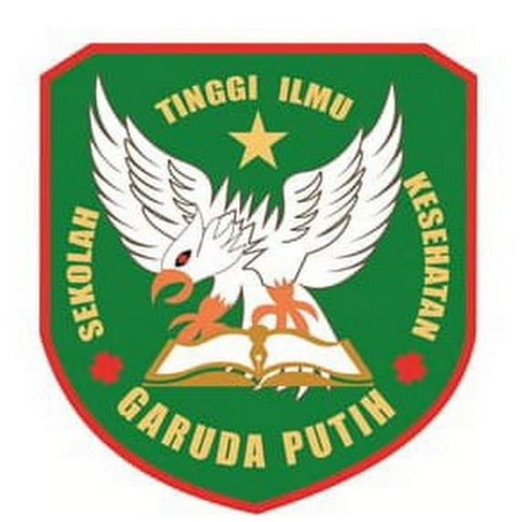

DISUSUN OLEH :
MUTIARA RINI WULANDARI
NIM : 2019.20.1527

SEKOLAH TINGGI ILMU KESEHATAN GARUDA PUTIH JAMBI

PENERAPAN PENDIDIKAN KESEHATAN PADA ORANG TUA ANAK USIA TODDLER UNTUK MENINGKATKAN PENGETAHUAN DALAM PELAKSANAAN TOILET TRAINING DI
WILAYAH KERJA PUSKESMAS PUTRI
AYU KOTA JAMBI TAHUN 2022

Karya tulis ilmiah ini disusun sebagai salah satu persyaratan menyelesaikan Program pendidikan Diploma III Keperawatan

DISUSUN OLEH :
MUTIARA RINI WULANDARI
NIM : 2019.20.1527

SEKOLAH TINGGI ILMU KESEHATAN GARUDA PUTIH JAMBI

